الاسم : حنان مصطفى محمد السيد مصطفى
القسم : تكنولوجيا التعليم
الشعبة : حاسب ألى
الفرقة : الرابعة

طريقة تسطيب برنامج الموودل moodle
الطريقة الثانية

1 – هنعمل فك ضغط لملف المودل فى المسار ده
C:\xampp\htdocs
2 – هنشغل برنامج xampp بعد ما ثبتناه

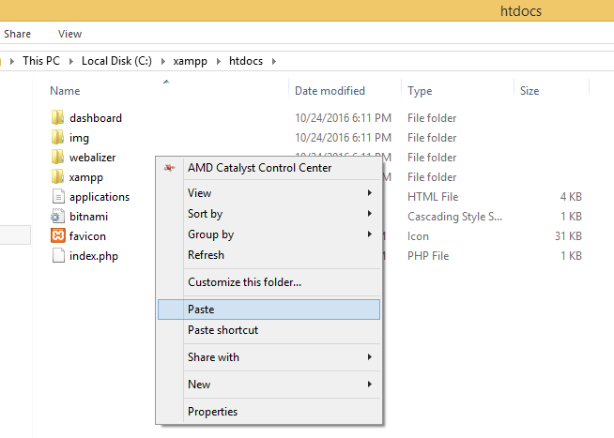

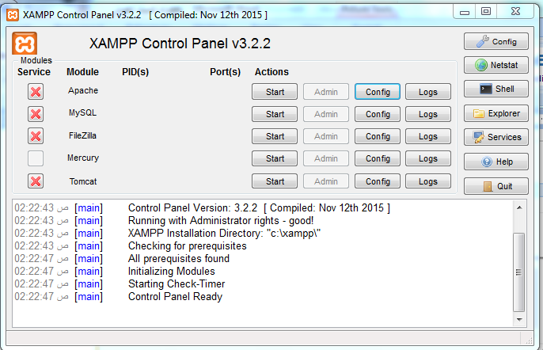

3- هنختار config ومنها هنختار php.ini
4- هنبدأ نبحث عن مجموعة كلمات ونعدل فيها
ياجماعة لو البحث لم يظهر نتيجة نحدد up بدل down
دا اتجاه البحث لفوق ولا للأسفل

وهنبدا ب max_exe هنكتب 600 بدل 30

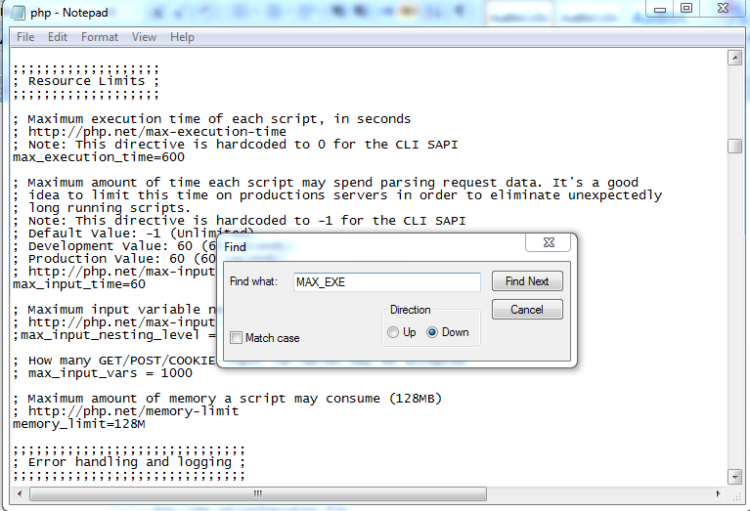
نبحث عن xmlrpcو نحذف علامة ; من اول السطر .
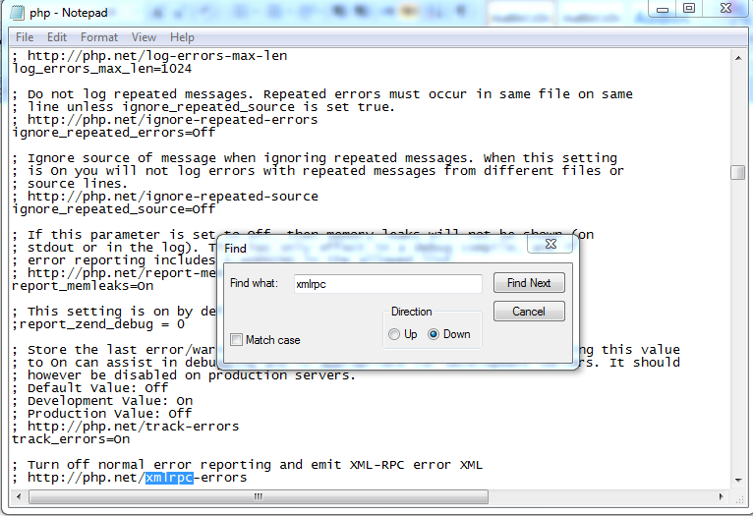

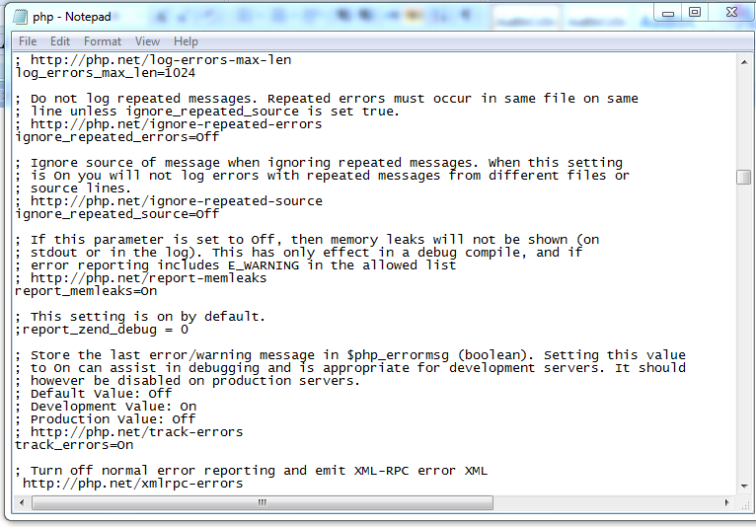

نبحث عن soap و نحذف علامة ; من اول السطر .

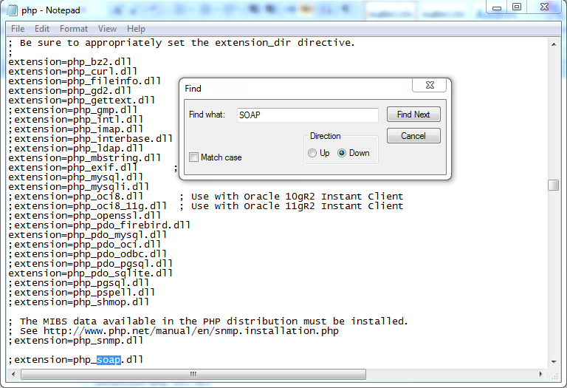

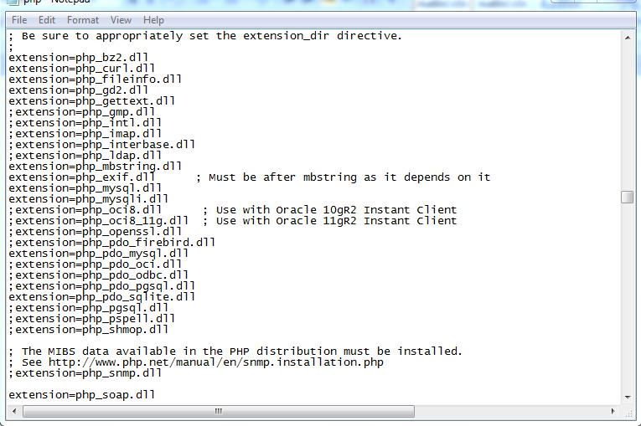

نبحث عن intl و نحذف علامة ; من اول السطر .
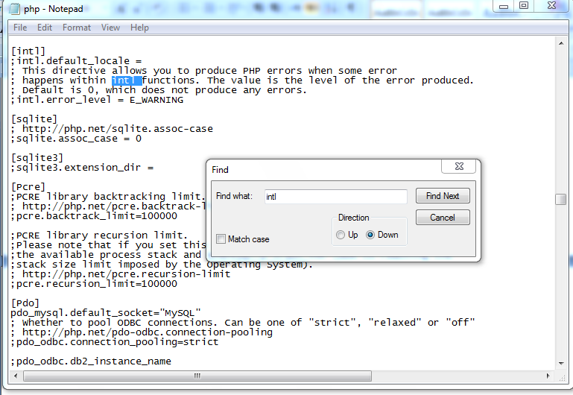

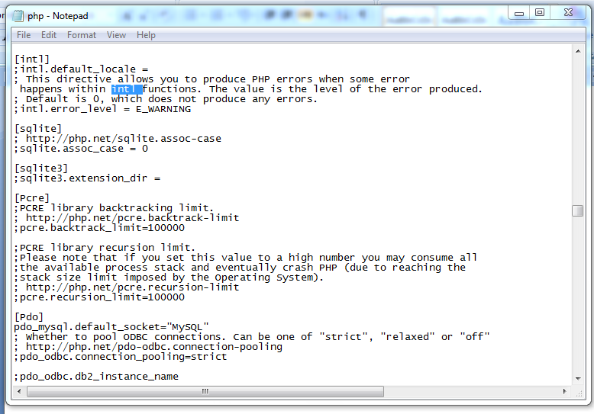
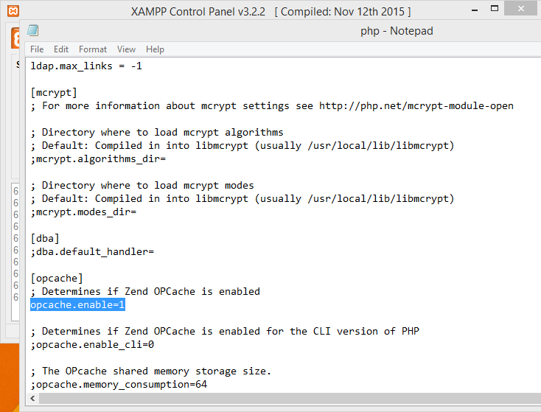

نبحث عن opcache.enable و نحذف علامة ; من اول السطر و بدل الصفر نكتب 1
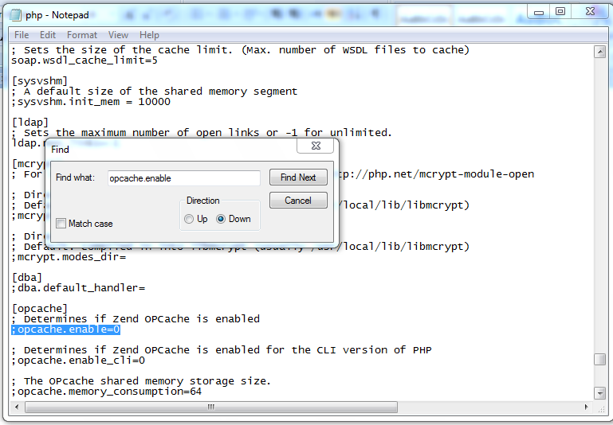

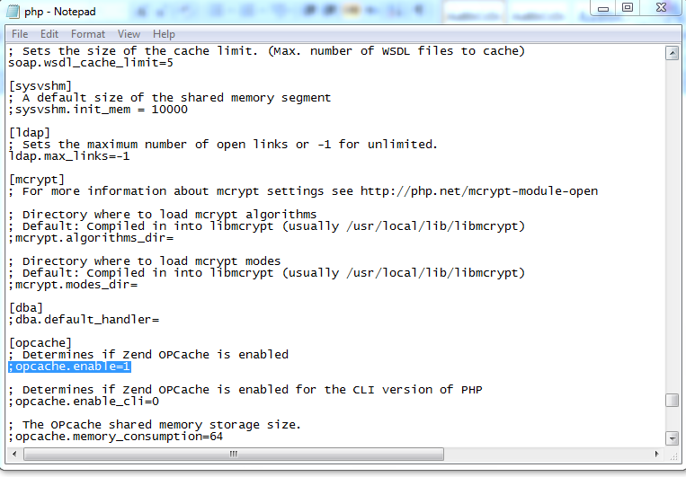

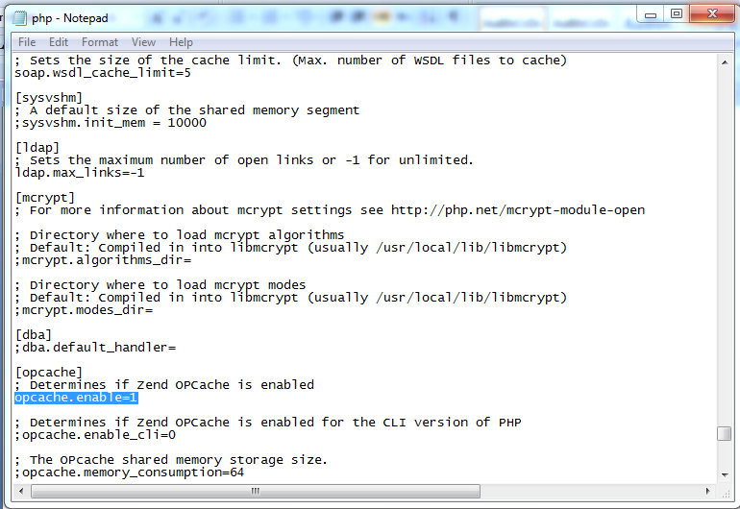

- هناخد الكود دا ونضعه فى اخر الملف
zend_extension = "C:\xampp\php\ext\php_opcache.dll"

- الكود سطر واحد

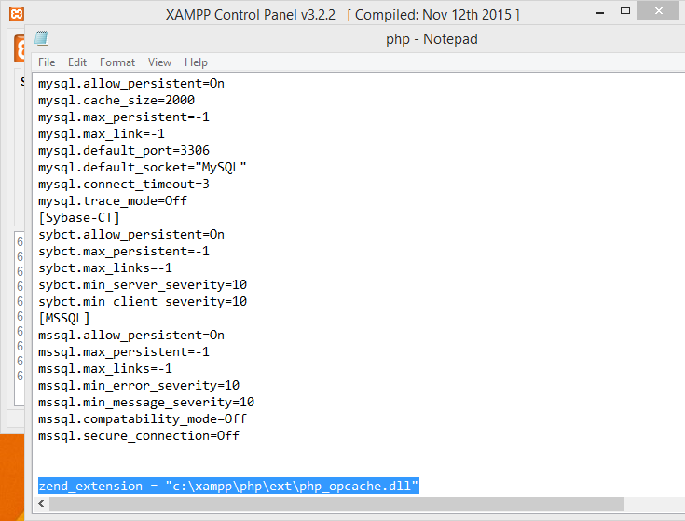

6- نحفظ الملف
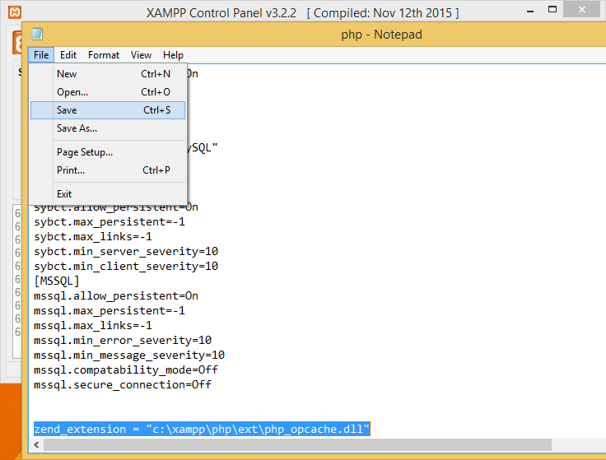

7- نبدأ تثبيت المودل بتشغيل اول خدمتين فى برنامج xampp
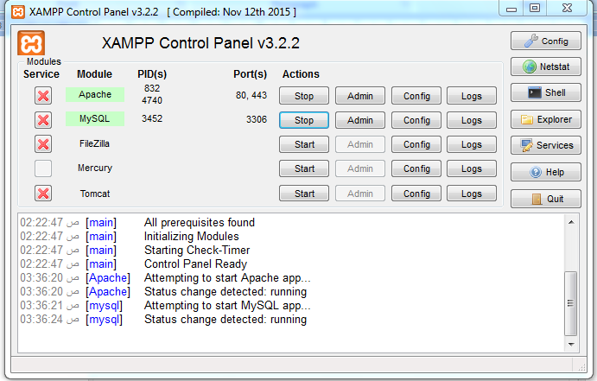
8- نشغل اى متصفح و نكتب العنوان دا http://localhost/moodle/install.php

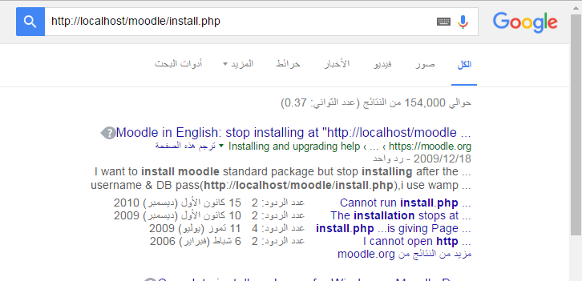

13- اول صفحتين مبنعدلش حاجة
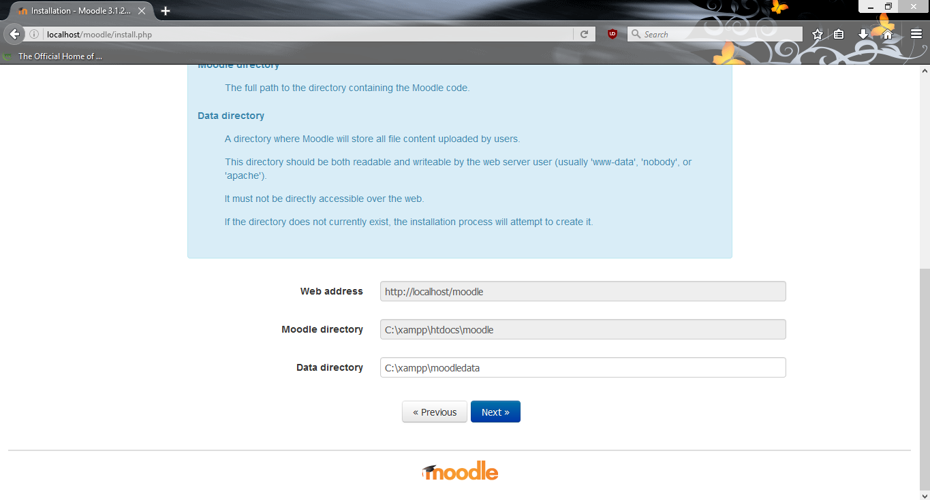
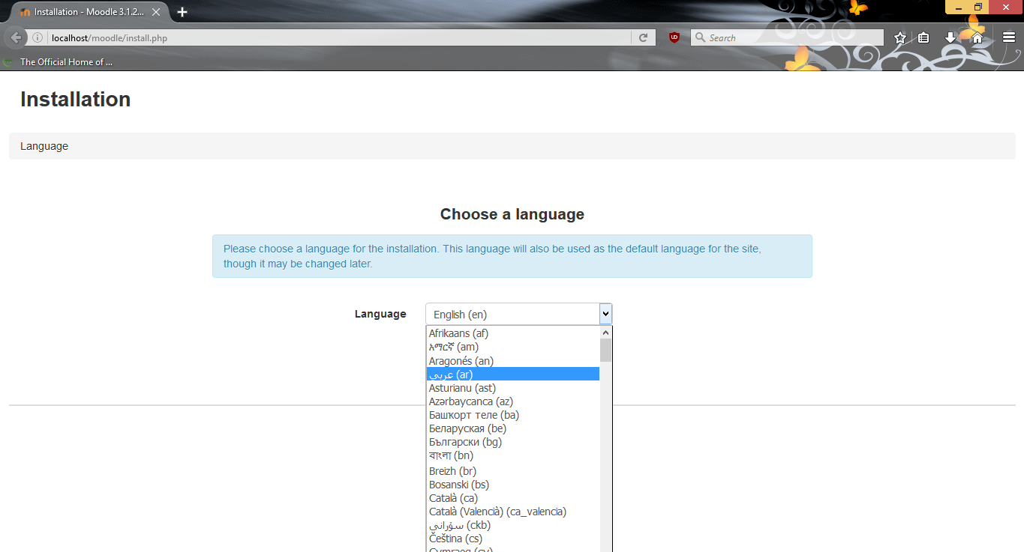

9- بنختار نوع قاعدة البيانات mariaDB

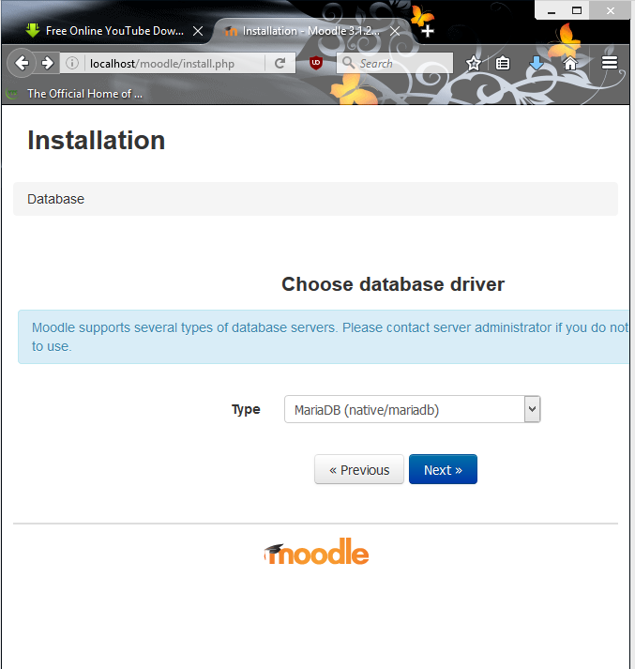

10- ندخل العنوان دا علشان ننشأ قاعدة بيانات
http://localhost/phpmyadmin/
و نختار DataBases وننشأ قاعدة بيانات جديدة باسم
Moodle و النوع utf8_general_ci من مربع collection
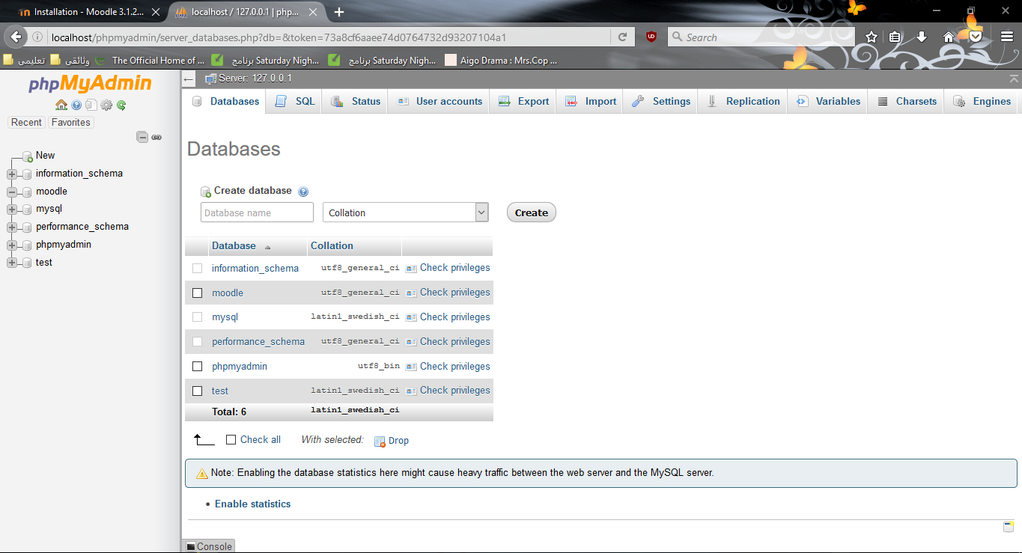

11- نعيد تحميل الصفحة ونختار DataBasesو نحدد قاعدة البيانات اللى انشأناها و نضغ check privileges
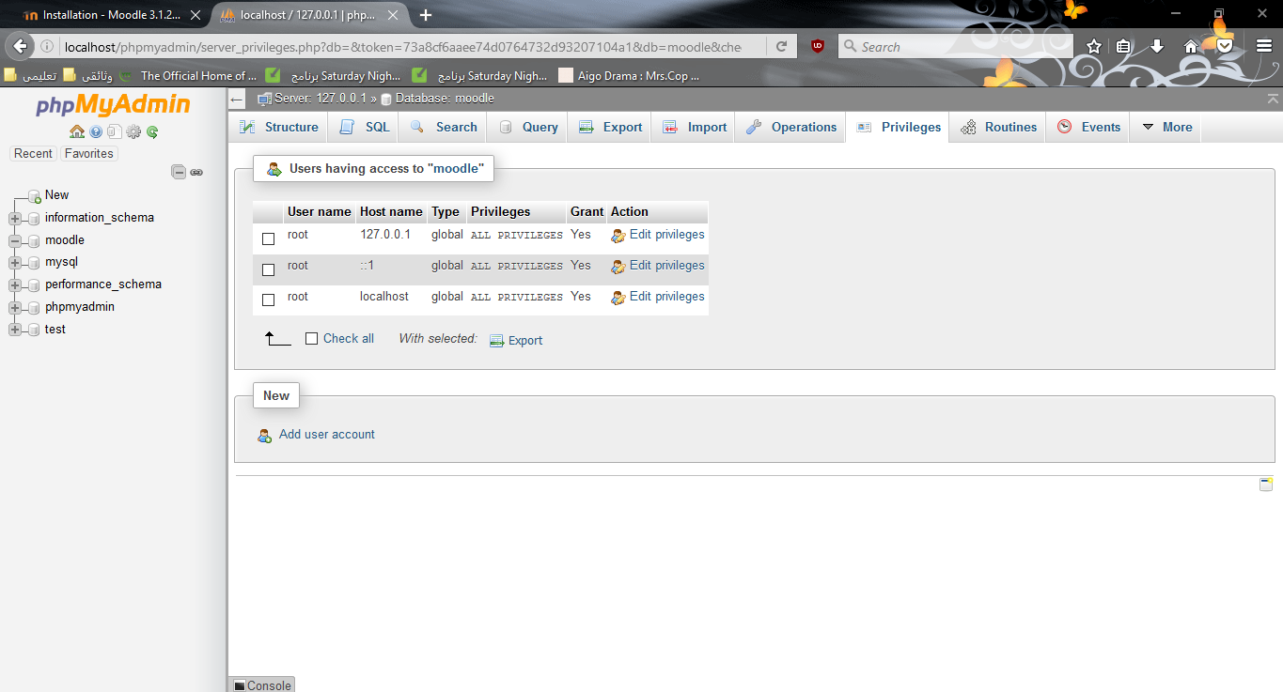
12- نختار اضافة مستخدم جديد :- اول خانة نكتب اسم المستخدم و ليكن moodle1 جنب use text
و الخانة الثانية نختار local من القائمة
و نكتب باسورد سهل ونعيد كتابته مرة اخرى
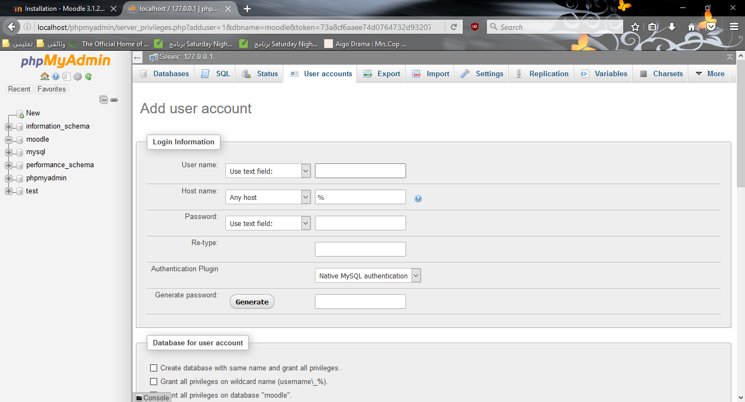
و نضغط go
13- نرجع صفحة التثبيت و ندخل اسم المستخدم و الباسورد اللى احنا كتبناه لقاعدة البيانات

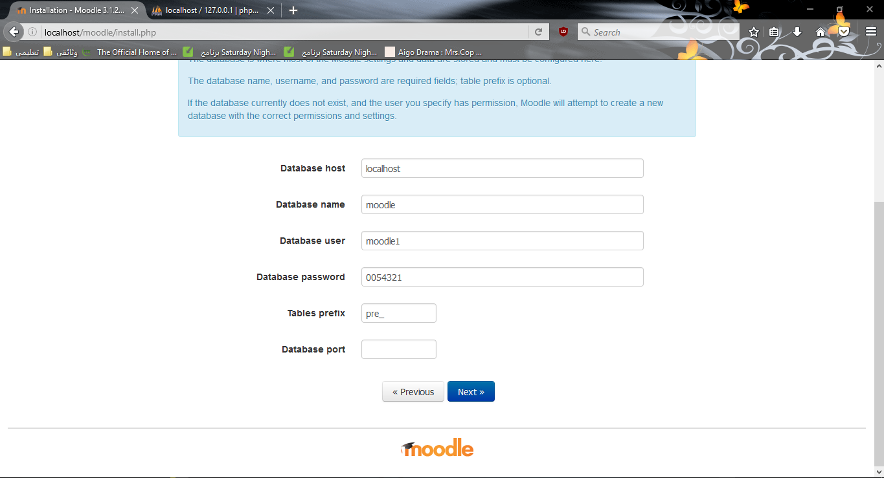
14- طالما كل خطوة قصادها ok يعنى كل خطوة صح
لو فيه اى خطوة قصادها علامة خطأ يبقى فيه خطأ فى الخطوات
15- ننتظر حتى يتم التثبيت بياخد وقت شوية .

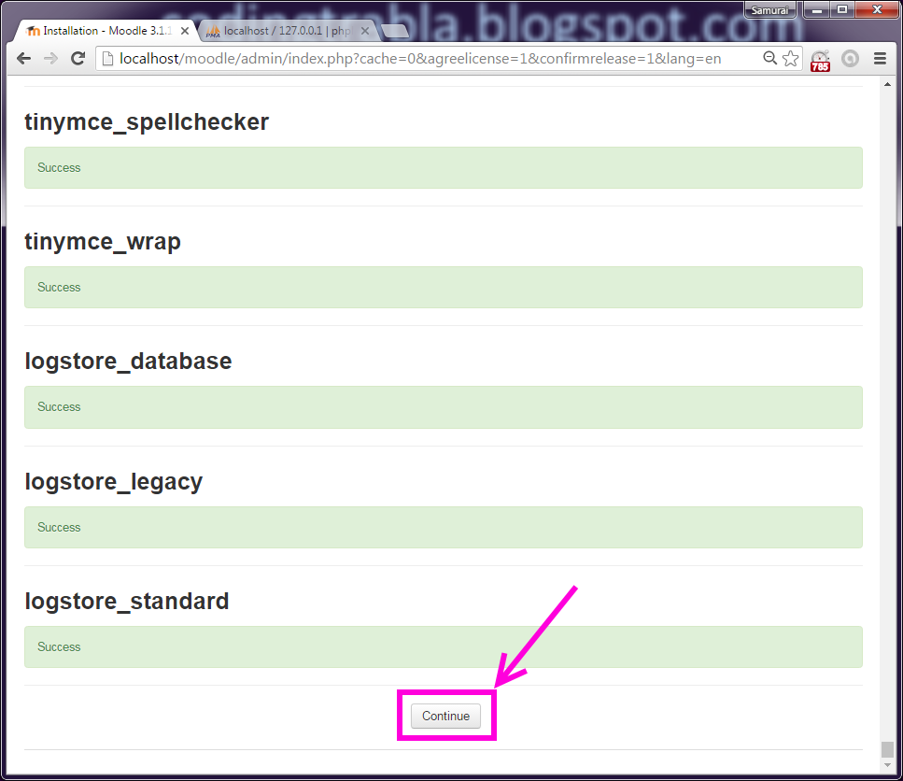
16- بعد انتهاء التثبيت نضغط continue

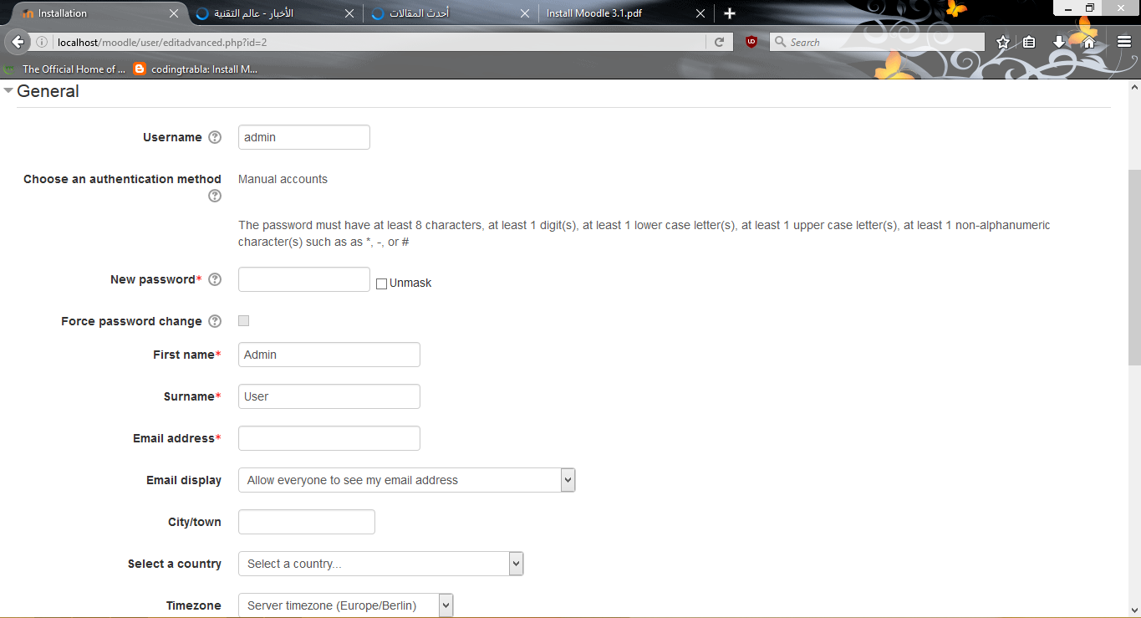

17- الصفحة اللى بتظهر بنكتب فيه البيانات الاساسية للادمن صاحب او المشرف على موقع المودل اللى عملناه
لذلك الاسم و الباسورد يبقوا سهلين
- اهم نقطة username و passwordلازم نحفظهم كويس علشان دول اللى بنستخدمهم فى تسجيل الدخول للمودل .
- 23- الباسورد لازم يكون 8 حروف و فيه حرف واحد كابتل على الاقل و كمان رمز الاسهل moodle123$%
- لازم نكتب اى ايميل مش لازم يكون شغال
18- بعد ما ندخل كل البيانات نضغط update profile
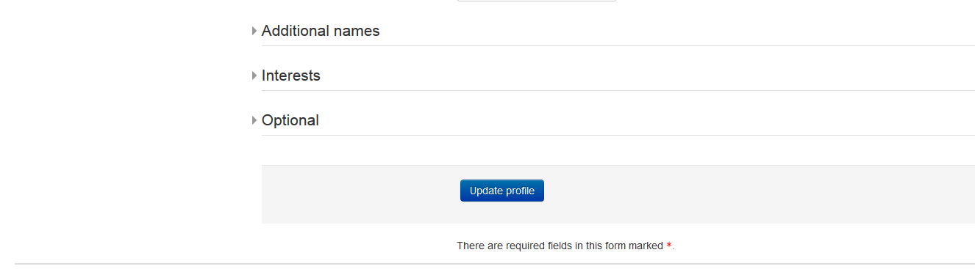
19- فى الصفحة الاخيرة بنكتب معلومات الموقع من عنوان الموقع و اختصار لعنوان الموقع ،
وكمان الكلام اللى بيظهر جواه فى المربع الفاضى اللى اسمه
front page summary
كتعريف للموقع
20- وبكدا نكون ثبتنا برنامج المودل بدون اى برامج مساعدة واحنا اللى حددنا كل حاجة فيه
21- علشان ندخل على المودل مرة اخرى بنكتب فى شريط العنوان
http://localhost/moodle
و ندخل اسم المستخدم و الباسورد .

